智能纪要：31-学习计划的战略思路 2026年1月18日
会议主题：31-学习计划的战略思路
上传时间：1月18号（周日） 18:59 （GMT+08）

智能纪要由 AI 生成，可能不准确，请谨慎甄别后使用

总结
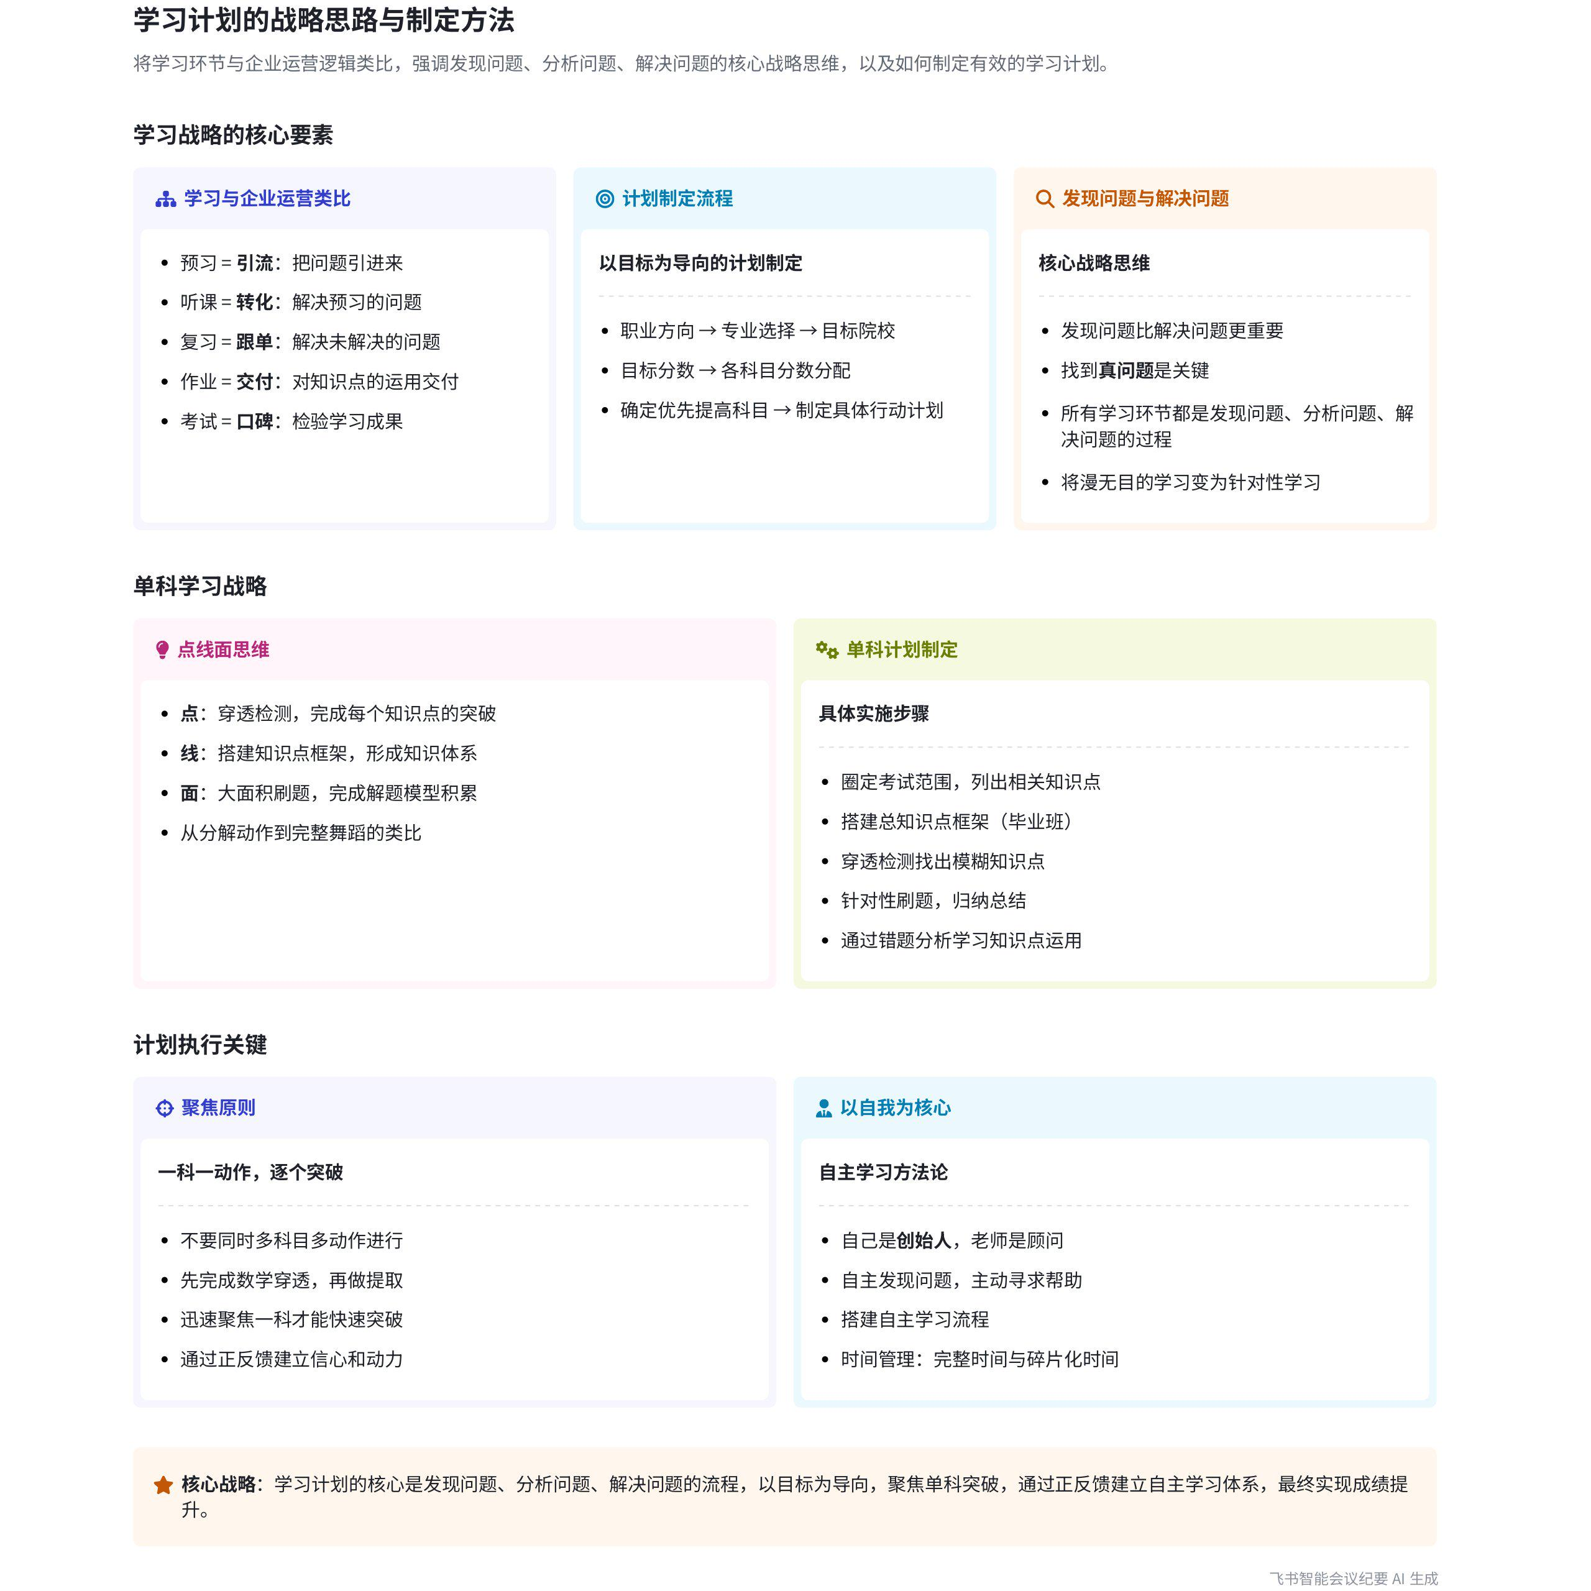
本次会议围绕学习计划的制定展开，主讲人说话人1将学习环节与企业运营逻辑相类比，阐述了计划制定的关键在于明确目标、把控时间，强调学习以自我为核心，运用点线面思维和聚焦策略，内容如下：
- 学习环节与企业运营的类比逻辑
- 环节对应关系
- 预习与引流：说话人1表示预习的核心是把问题引进来，如同企业运营中把流量、客户引进来，让学习具有目的性。  - 听课与转化：听课的目的是解决预习中提出的问题，如同企业让进店的流量成交，实现转化。  - 复习与跟单：复习是为了把上课没听懂、没解决的问题再次解决，就像企业对未成交的客户继续跟单，促使其成交。 | 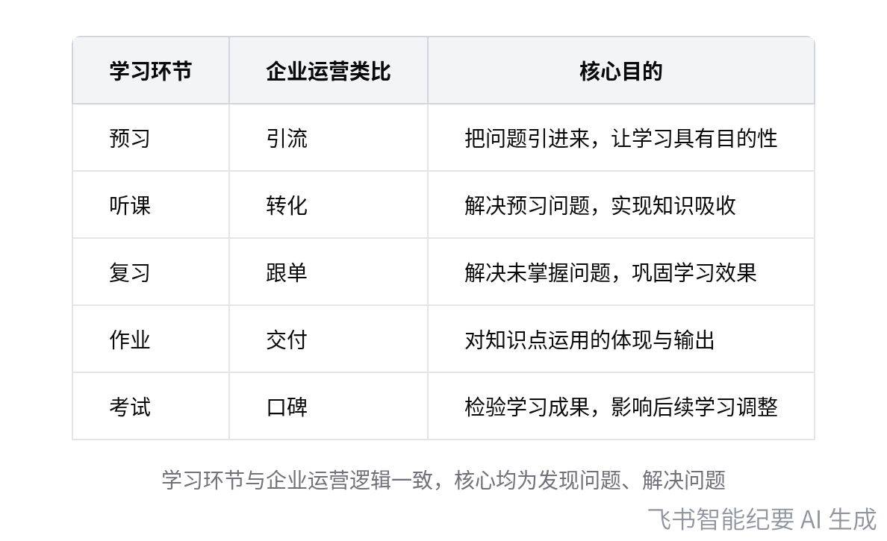  学习环节与企业运营类比关系
- 作业与交付：作业的核心是对知识点的交付，如同企业对客户的交付，是对知识点运用的体现。
- 考试与口碑：考试成绩的好坏如同企业的口碑，影响后续发展。考试后进入新一轮战略调整，与企业运营逻辑一致。
- 核心本质：整个学习环节和企业运营的核心都是发现问题、解决问题，流量在学习里就是问题，通过一系列环节解决问题。
- 学习计划的制定
- 目标制定流程
- 职业规划：说话人1提出制定计划要先完成目标制定，目标制定需先明确职业方向，可找教练获取专业的升学规划建议。
- 专业与院校选择：从职业倒推未来高考要选的专业，找出目前可能够得着的院校。
- 成绩目标确定：了解该院校该专业往年的录取平均分，对比自己目前的成绩，找出差距分数。
- 科目目标分配：将差距分数分配到各个科目，确定每个科目要提高的分数，并明确先提高哪个科目。
- 目标落地规划：规划目标科目的落地流程和细节，确定每天要完成的动作。
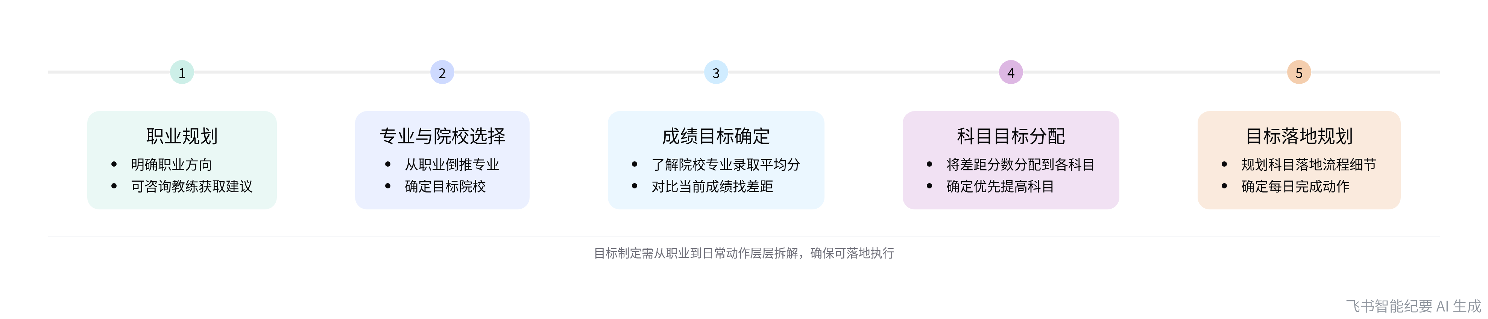
学习目标制定流程
- 单科计划制定
- 知识点框架搭建：非毕业班圈定下次考试范围，列出相关知识点；毕业班搭建三年总知识点框架，补上前置知识点。
- 问题解决流程：用穿透检测找出模糊知识点并解决，提取不熟悉知识点，针对薄弱点刷题，通过错题分析积累知识点运用和解题模型。每个步骤都是发现问题、分析问题、解决问题的过程。
- 学习的思维与策略
- 点线面思维  - 思维内涵：说话人1解释点是穿透的点的问题，先完成每个点的突破；线是完成知识点的框架；面是大面积刷题覆盖，完成解题思路、解题模型的积累。  - 类比说明：学习就像舞蹈，先练分解动作（点），再串成整支舞蹈（线），最后通过多支舞练习实现舞蹈创新（面）。学习中，点是基础知识，线是中等难度，面是拔高。 | 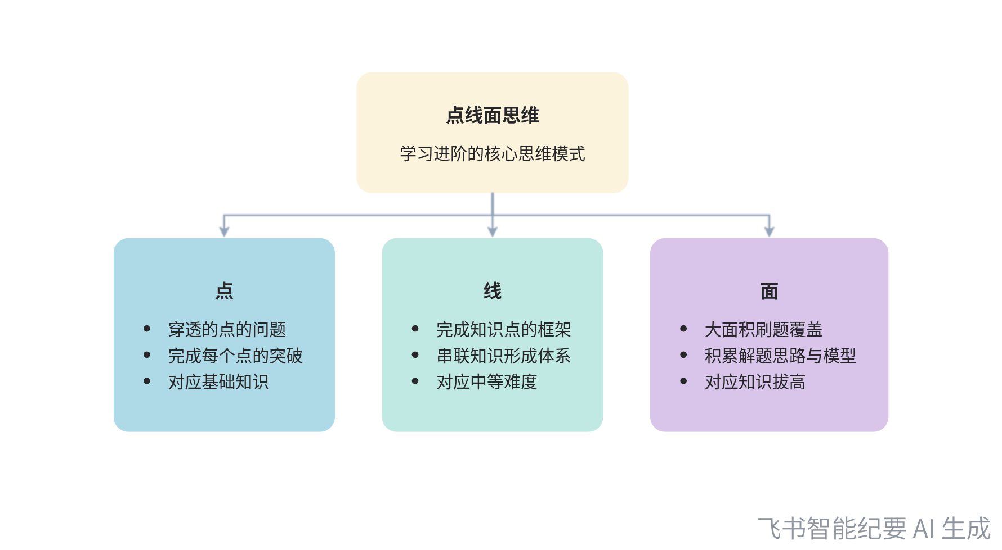  学习的点线面思维
- 聚焦策略
- 聚焦的重要性：目标计划要聚焦，一科一科、一个动作一个动作来，避免贪多求全。例如先把数学的穿透做到极致，再做提取。
- 获取正反馈：自律源于在一个领域不断拿到正反馈，计划制定可先简单开始，养成习惯，逐步完善，享受正反馈才能坚持下去。
- 学习计划的核心要点
- 以自我为核心
- 自我主导学习：说话人1强调学习计划要围绕自己，自己是学习的核心，如同集团公司的董事长，要一家分公司一家分公司地解决问题。
- 老师的角色：老师是咨询资源和工具，遇到问题时可向老师咨询，但不能将学习完全交给老师，要搭建自主学习流程。
- 时间把控
- 时间类型：拥有的时间包括完整时间（晚自习、周末、寒暑假、小长假）和碎片化时间（早上洗漱、吃早餐、上学路上、课间、午休、晚自习前后、睡觉前等）。
- 时间规划关键：计划的关键是把要完成的事情填到对应的时间里，后续课程将重点讲解时间规划。
[该类型的内容暂不支持下载]

智能章节
00:07 学习六大环节与企业运营逻辑及学习计划战略
本章节主要讲解学习的第六大环节——计划，强调其是学习的战略。将学习的预习、听课、作业、复习、考试、计划六大环节与企业运营逻辑类比，预习如引流引问题，听课似转化，复习像跟单，作业是交付知识点，考试影响口碑，最后进入战略调整。指出学习计划是战略支撑，要按时间制定各阶段目标。
03:21 学习计划与目标制定流程及逻辑讲解
本章节主要围绕学习计划的制定展开，强调计划核心是为目标服务，应先完成目标制定。制定目标可从职业倒推专业、院校，确定目标院校录取分与自身成绩的差距，再将差距分到各科目，明确提升科目及落地流程、细节。整个计划和目标制定是发现、分析、解决问题的过程。
05:31 单科提分计划制定步骤与问题解决思路
本章节主要围绕制定单科计划以提高分数展开。非毕业班需圈定本次考试范围、列出相关知识点；毕业班则要搭建三年总知识点框架，补充前置知识点。之后用穿透检测明确模糊知识点，提取不熟悉的，再针对薄弱点刷题、归纳总结，从错题中学习知识点运用和解题模型，各步骤都是发现、分析和解决问题。
07:00 发现真问题是解决学习工作难题的关键
本章节强调学习战略及人生各阶段解决问题的核心是发现问题、分析问题、解决问题，其中发现问题更关键。说话人以自身公司为例，说明未发现学生留存和服务满意度这一真问题时，投入招生难解决问题，聚焦服务后才解决。强调无论学习、工作还是生活，先找出真问题，解决问题便不难。
09:03 学习的点线面思维及与舞蹈逻辑相似性
本章节强调学习要具备点线面的思维。点即完成每个知识点的突破，线是构建知识点框架，面是通过大面积刷题积累解题思路和模型。这就如同练舞，先练分解动作，再串成整支舞，最后能创新编舞。学习中，点是基础知识，线是中等水平，面是拔高，学习方法大多遵循此逻辑。
10:21 目标计划聚焦单科，以自我为核心逐步提分
本章节强调目标计划的关键在于聚焦，要一科一个动作来，先聚焦一科实现快速突破获取正反馈。计划制定应先开始、再完成、再完美，养成做计划的习惯。同时指出计划制定要以自己为核心，老师是咨询资源和工具，要搭建自主学习流程，每个科目逐步提分，而非依赖老师。
14:01 学习计划核心是时间把控与规划
本章节强调学习核心是自身，关键战略资源是时间，计划的关键在于把控时间。拥有的时间包括完整时间如晚自习、周末等，以及碎片化时间如早上洗漱、上学路上等。自主学习流程最后一节课讲时间规划，要将完成事项填到对应时间里，后续会进行时间规划。
[该类型的内容暂不支持下载]

关键决策
- 关键决策：按照先确定目标、再围绕目标制定计划的流程来制定学习计划。
- 问题：如何制定有效的学习计划。
- 讨论方案：说话人 1 提出先完成目标的制定，再围绕目标做计划，目标制定可从职业倒推专业，再确定院校目标及目标成绩，将目标成绩与目前成绩的差距分配到各个科目，确定每个科目要提高的分数及提高顺序，规划目标科目的落地流程和细节。
- 决策依据：计划是为目标服务的，没有目标就无法制定计划。

- 其他决策：
- 制定单科计划时，非毕业班圈定考试范围列出知识点，毕业班搭建总知识点框架并补上前置知识点，通过穿透检测找出模糊知识点并解决，提取不熟悉知识点，针对薄弱点刷题并归纳总结。
- 学习要具备点线面的思维，先完成每个点的突破，再完成知识点的框架，最后大面积刷题覆盖，积累解题思路和模型。
- 目标计划的关键是聚焦，一科一科、一个动作一个动作来，先开始做计划，再完成并逐渐完美，以获得正反馈。
- 学习计划要以自己为核心，老师是咨询的资源和工具，遇到问题再向老师咨询。
- 计划的另一个关键是对时间的把控，要规划好完整时间和碎片化时间。
[该类型的内容暂不支持下载]

金句时刻
「发现问题、分析问题、解决问题的公式能够解决世间任何难题，发现真问题才是最关键的，发现问题比解决问题更重要。」
—— 说话人 1，强调了发现问题在解决难题中的重要性，是整个学习战略和解决问题的核心思想。

「目标计划的关键是聚焦，不要什么都想要，要一科一科、一个动作一个动作来，先聚焦一科才能快速突破。」
—— 说话人 1，指出了目标计划制定的关键要点，有助于提高计划的有效性和执行力。

「计划的核心是先开始，再完成，再完美，先完成一点点，得到正反馈后坚持下去才是胜利的王道。」
—— 说话人 1，阐述了计划制定和执行的正确方法，鼓励人们先行动起来，逐步完善计划。
[该类型的内容暂不支持下载]

相关链接
- 妙记：31-学习计划的战略思路
- 文字记录
- 31-学习计划的战略思路 2026年1月18日

